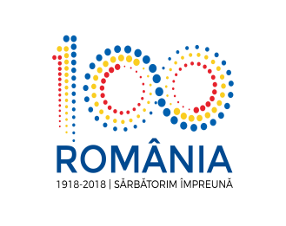

Agenția Națională pentru Protecția Mediului
AGENȚIA PENTRU PROTECȚIA MEDIULUI ILFOV

Anunt public privind decizia etapei de incadrare

A.P.M. Ilfov anunta publicul interesat asupra luarii deciziei etapei de incadrare in cadrul sedintei Comitetului Special Constituit din data de 01.08.2018 - SE SUPUNE EVALUARII DE IMAPCT ASUPRA MEDIULUI pentru Planul Urbanistic Zonal “PUZ- în vederea construirii unei unități de producție hrană pentru animale de companie ” propus a fi amplasat in jud. Ilfov, oraș Buftea, nr.cad. 58588, 5779, 56173, avand ca titular S.C. NORDIC PETFOOD PRODUCTION S.R.L.

Data afisarii anuntului pe site 03.08.2018

